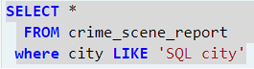

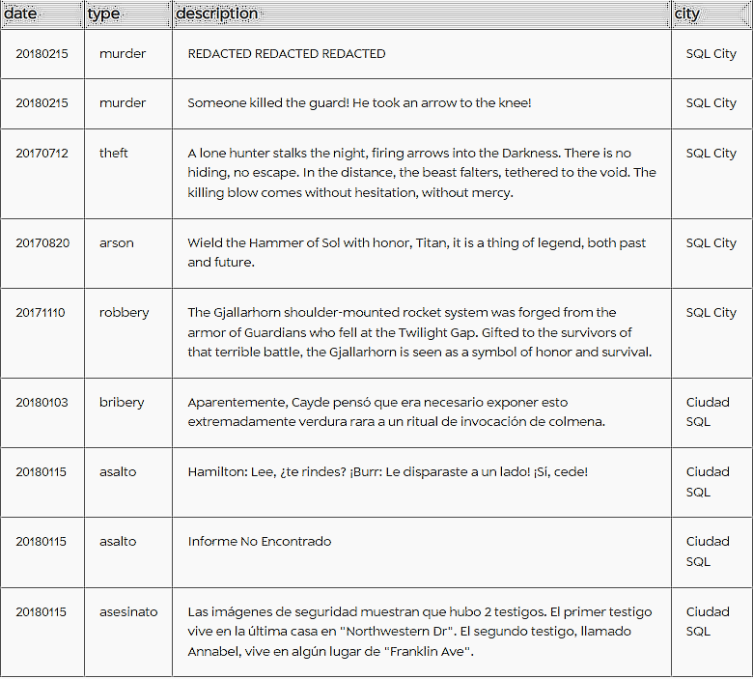

1 TESTIGO

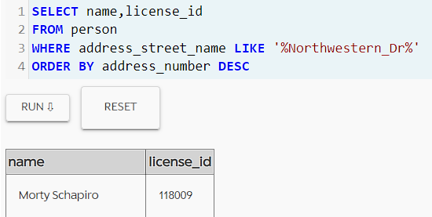

Consulta por licencia conducir

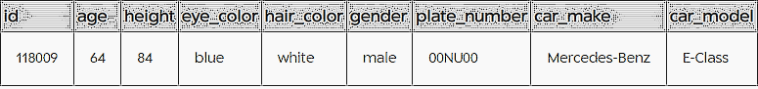

Consulta en personas

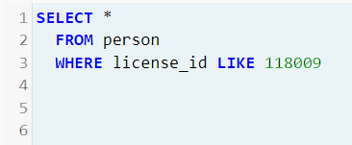

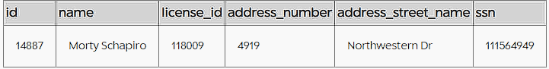

CONSULTA ENTREVISTAS

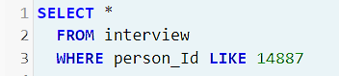

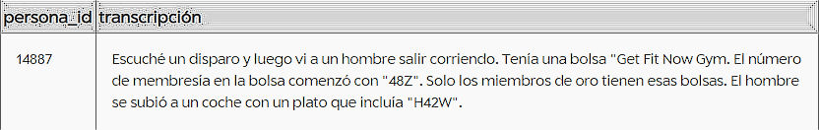

Consulto gimnasio por bolsa posible autor

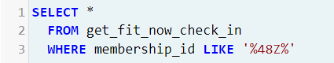

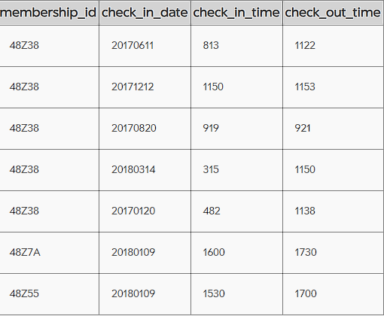

Consulto por matricula posible autor

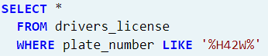

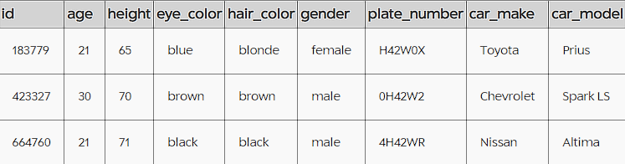

Consulto en person los posibles autores por matricula de vehiculo( 2 hombres y 1 mujer(podria haberse vestido de hombre)

2 hombres

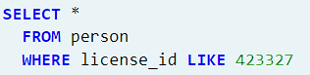

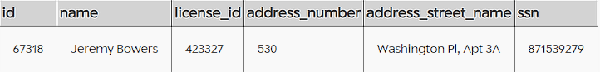

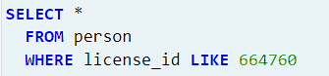

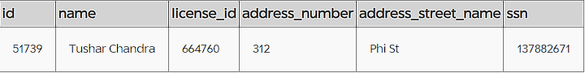

Mujer

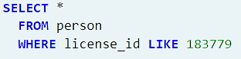

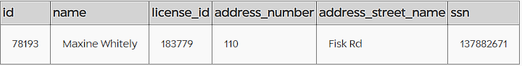

Caracteristicas físicas autores de drivers license

hombres

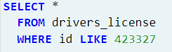

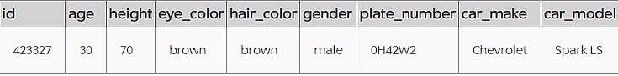

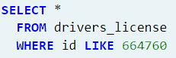

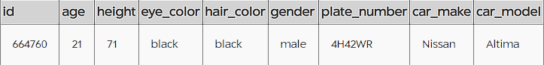

Mujer

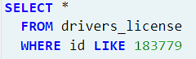

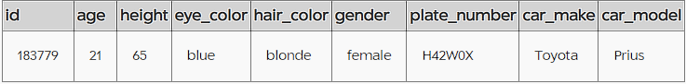

Consular los person_ id de los autores que sean miembros del gimnasio

hombres

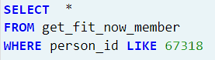

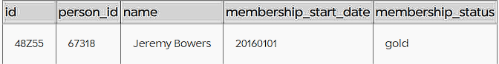

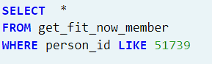

NO ES MIEMBRO ACTUAL DEL GIMNASIO

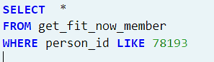

NO ES MIEMBRO ACTUAL DEL GIMNASIO

----JEREMY VA ACUMUKLANDO MUCHOS INDICIOS……

CONSULTO E INTERVIEW A JEREMY

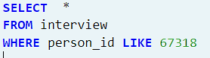

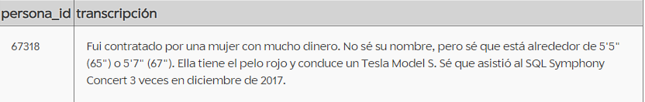

Consulto por ssn de Jeremy

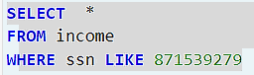 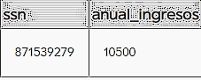

Por eventos de Facebook de Jeremy

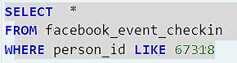

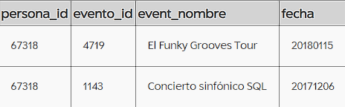

El es un tieso que lo contato una rica , y fue al concierto con el.

Vamos a intentar saber quien es ella

Consulta eventos Facebook quien asistio al concierto en 2017

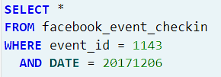

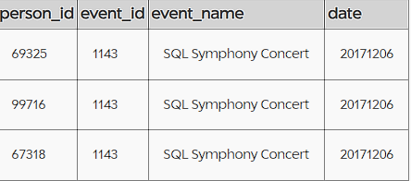

Solo fueron 3 personas nuestro presunto autor y alguno de los otros 2 sera la mujer rica

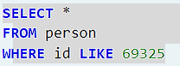

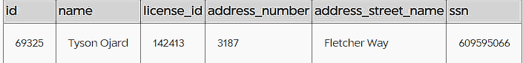

Aquí tenemos a la señora

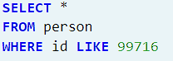

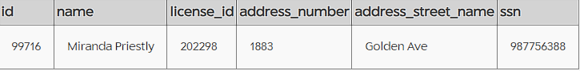

Vamos a ver si es rica

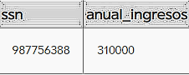 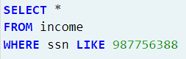

Coche que tiene

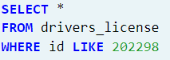

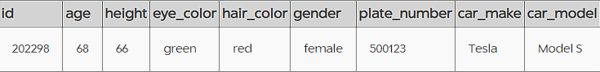

Infirome policía nela ciudad

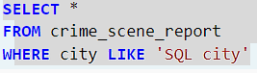

2 testigo

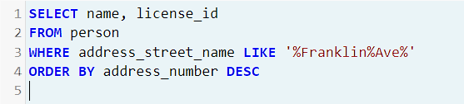





Consulta por licencia conducir

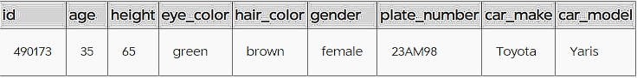

Condulta resto de datos de person

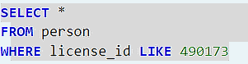

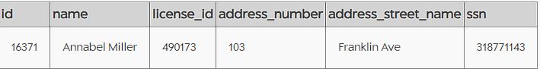

Interview

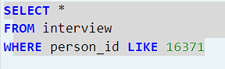

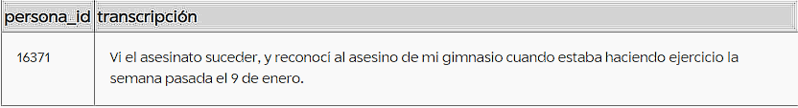

Se compurbe y es miembro del gimnasio

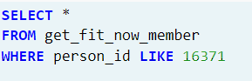

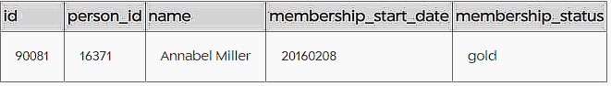

RESULTADO

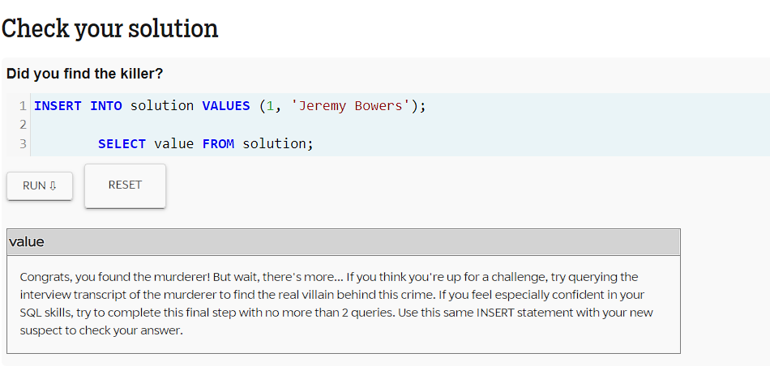

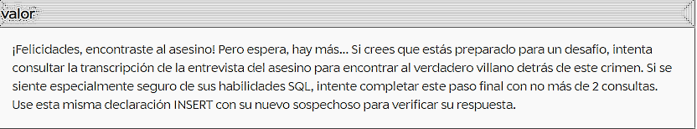

2 PARTE

